平舆县万冢镇：人大代表调研脱贫攻坚、产业发展和人居环境工作
11月13日上午，县人大代表、县政协主席李志娴同志到万冢镇调研脱贫攻坚、产业发展、人居环境整治等工作，人大代表孙建文、张永利、郭浩、姚泽森、姚国成等陪同参与调研。
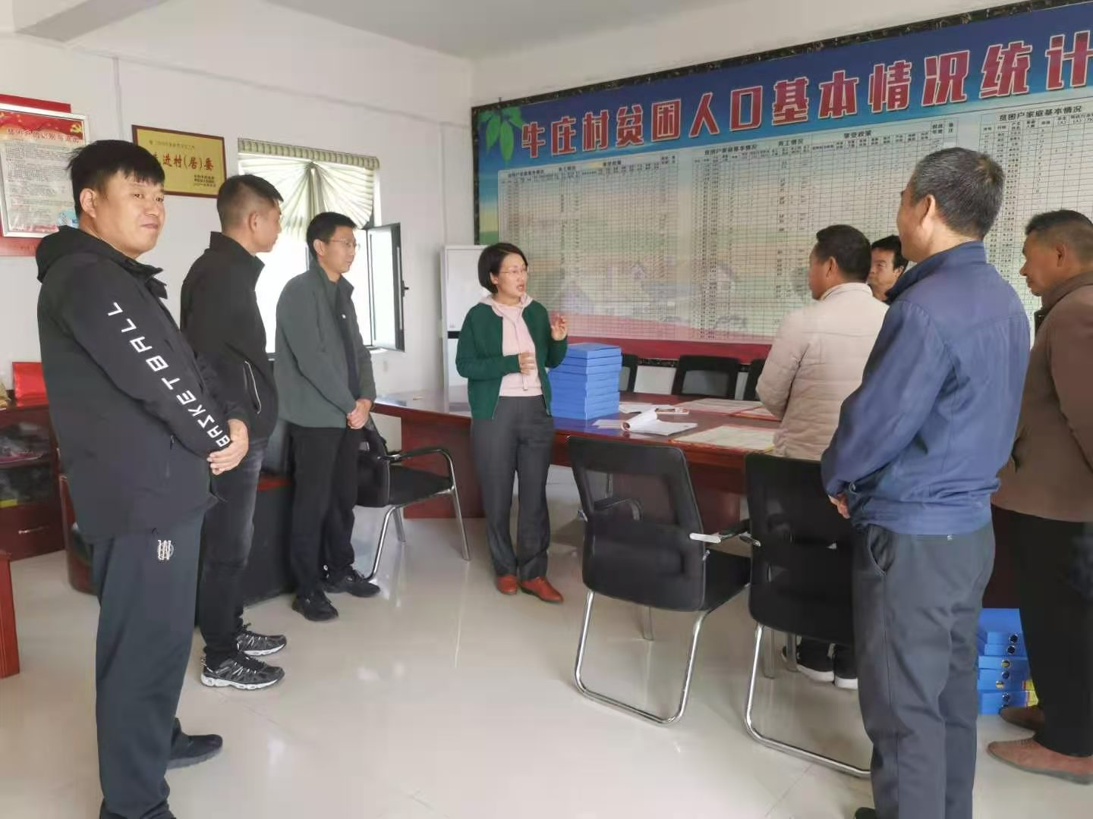
在万冢镇牛庄村委，县人大代表李志娴与村党支部书记、第一书记亲切交谈，详细了解牛庄村脱贫攻坚“五查五确保”、基层党建、农村人居环境整治建设等工作情况，研究解决当前农村工作难点问题。
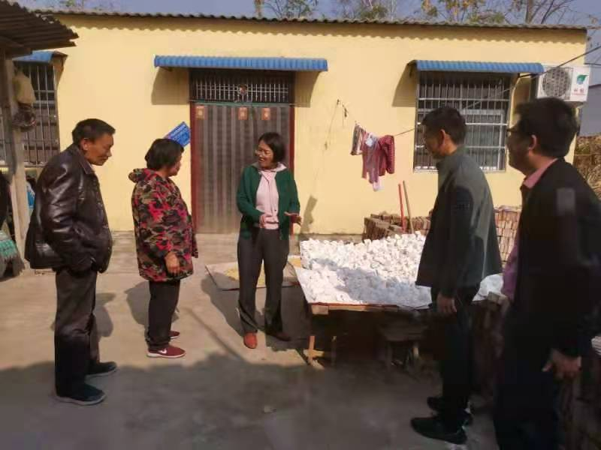
随后，调研组一行入村通过实地走访、入户了解调研等方式，与闫楼村部分贫困户拉家常、听心声，详细了解贫困户危房改造、外出务工、产业发展等生活、生产和实际情况，以及对扶贫工作的满意程度。倾听了贫困户的心里话后，李志娴鼓励他们要坚定信心，在党和政府的关心和帮助下，依靠自己双手勤劳致富，努力改善生活条件。
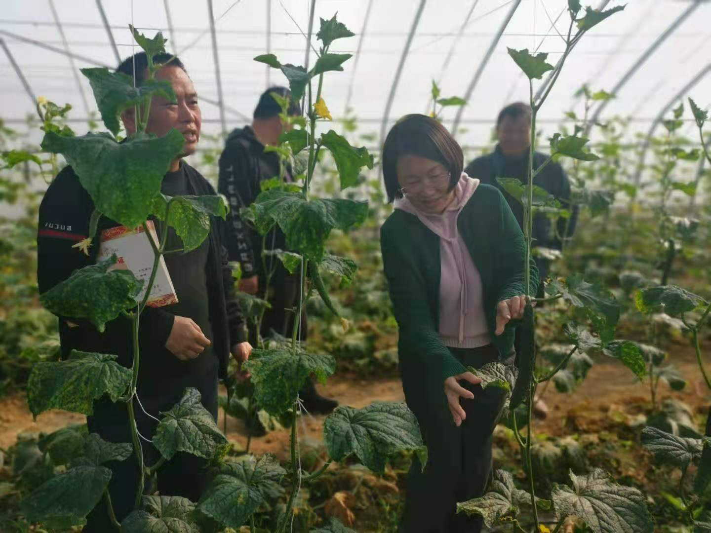
在万冢镇郭寺村委蔬菜种植专业合作社内，调研组一行实地查看大棚标准化建设种植规模、蔬菜种植品种及长势情况，并听取相关负责人的情况汇报，详细了解大棚蔬菜种植情况、效益情况，不同蔬菜的产量和收益。
李志娴指出，脱贫攻坚工作已经进入决胜期，越到最后越不能松劲懈怠。各级各部门要始终把脱贫攻坚作为头等大事，坚决克服消极松懈、疲倦应战心态，认真落实“四个不摘”工作要求，持续查缺补漏，巩固成果，确保高质量打好收官战。

